**System modelling**

**1) Draw an activity diagram to capture the business process between systems and the stakeholders in Task Assignment module**

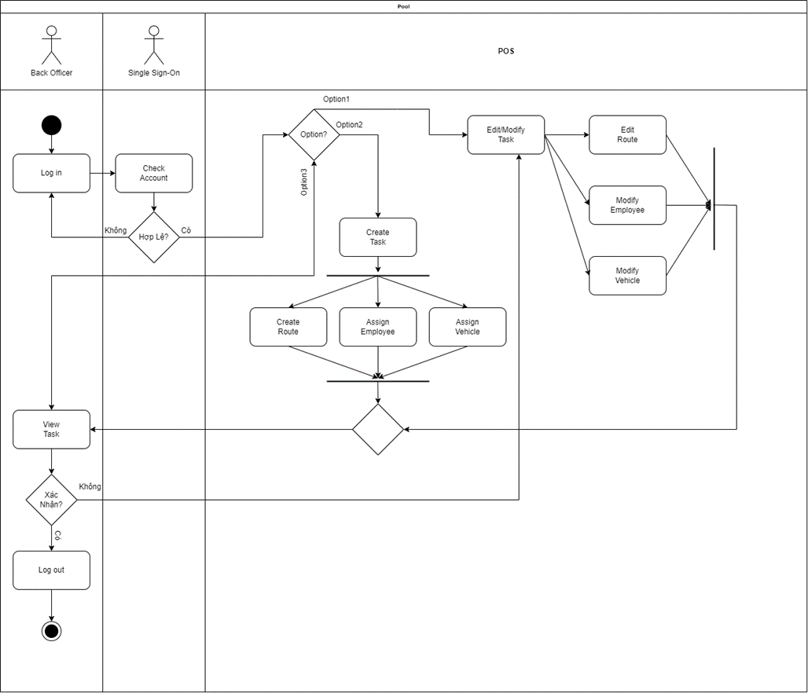

**2) Proposal a conceptual solution for the route planning task and draw a sequence diagram to illustrate it.**

Route planning: Đối với bài toán tìm đường trong task 2.2, nhóm dự định sẽ sử dụng tính năng tìm đường đi trong Google map. Cụ thể, từ các điểm MCP đã lưu trữ, ứng dụng sẽ truyền các điểm này vào Google map và tìm đường giữa các điểm MCP. Kết quả sau cùng sẽ trả về ứng dụng và hiển thị cho back officer. Sequence diagram dưới đây thể hiện cho route planning.

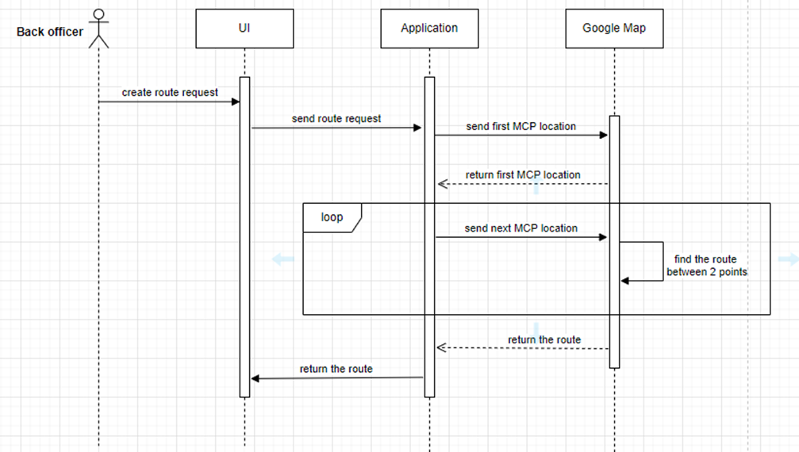

**3) Draw a class diagram of Task Assignment module as comprehensive as possible**

